Организация летнего отдыха детей в дистанционном формате
в условиях пандемии.

Заместитель директора
МБОУ «Гимназия №12»
С.Г. Лебедева

В период временных ограничений, связанных с эпидемиологической ситуацией, сохранилась необходимость продолжения по осуществлению занятости детей в летний период.
В МБОУ «Гимназия №12» организация занятости обучающихся и организации их свободного времени в дистанционном формате в летний период началось заранее:
1. Создание рабочей группы по реализации онлайн форм занятости. Были назначены начальники лагеря «Страна Детства», в здании на пр. Дзержинского, 29 и ул. Садовая, 84; старший вожатый, отрядные вожатые.
2. Разработка программы онлайн лагеря для развития творческих способностей и совершенствования возможностей ребенка, вовлечения детей в новые социальные связи, удовлетворения индивидуальных интересов и потребностей.
3. Утверждение списков учащихся дистанционного лагеря. По продолжительности программа реализовывалась в течение 3 недель. В лагерь были включены 220 учащихся. Основной состав лагеря – это учащиеся гимназии в возрасте 7-12 лет.
4. Издание приказа о проведении онлайн лагеря с закреплением обязанностей педагогов и утверждением программы.
5. Информирование обучающихся и их родителей о реализации программ дистанционной занятости, в том числе знакомство с программой дистанционного лагеря, с расписанием активностей. Информационное согласие родителей было подтверждено письменным заявлением родителя (законного представителя) о том, что их дети дистанционно посещать лагерь.
Педагоги, работающие на лагере в дистанционном формате, проинформировали участников и родителей о том, что для участия в дистанционных мероприятиях необходимо иметь постоянный высокоскоростной интернет, навыки использования различных интернет платформ (Вконтакте, Zoom, мессенджер WhatsApp), наличие работающих видеокамеры и микрофона в гаджетах.
Своего рода наш дистанционный лагерь – это такая виртуальная площадка, которая помогла организовать для детей интересные занятия дома. С понедельника по пятницу ребята жили по расписанию, привычному на пришкольных площадках: общая онлайн-трансляция утренней зарядки, линейка, мастер-классы, отрядное дело. Ребята посещали экскурсии, концерты тоже виртуальные. Данная программа по своей направленности является комплексной, т. е. включает в себя разноплановую деятельность. При организации интернет-коммуникации педагоги уделяли значительное внимание системе обратной связи, удобной и комфортной для всех: чаты для непосредственного общения и видео, фото, аудио запись результатов заданий.
Наполняемость каждого дня была разнообразной. Началась лагерная смена с Единого дня безопасности: дети вспомнили безопасные правила поведения на водоемах, как уберечь себя и близких от коронавирусной инфекции, правила безопасного поведения в сети Интернет, на уроке тетушки Совы - вспомнили дорожную азбуку.
Каждый день смены имел четкий распорядок: онлайн - зарядка, завтрак (ребята самостоятельно готовили вкусные и полезные блюда и напитки), мероприятия и обратную связь, на которой ребята и воспитатели делились своими впечатлениям от увиденного и услышанного. Ребята присылали рисунки, фотографии, поделки, видеопрезентации, коллажи, комиксы, видео-чтение стихотворений и аудио отзывы. Все отряды придумали свое название, девиз, связанный с празднованием 75-летия Дня Победы в Великой Отечественной войне: «Солдаты», «Девятая рота», «Герои», «Панфиловцы», «Крепость», «Солнышко Победы», «Искра».
Во второй «День музея», ребята совершили увлекательную экскурсию по Эрмитажу, поиграли в игры и викторину «Что мы знаем о фарфоре?», прошли квест «Пеплос. Гиматий. Хетон», приняли участие в мастер-классе «3-D игрушка из бумаги».
В «День друзей» ребята вспомнила стихи и песни, пословицы и поговорки о дружбе, правила дружбы, делились своими впечатлениями о дружбе и фотографиями с друзьями. Посмотрели мастер-класс «Подарок для друга», сделали сувениры для друзей из бумаги и браслеты дружбы.
Во «Всемирный день природы» ребята вспомнили правила бережного отношения к природе, окружающей среде, показывали собственные фото красивых пейзажей, растений, фото с домашними любимцами, прошли экологический тест и получили за это сертификаты.
В честь «Дня сказок» ребята прошли увлекательную викторину по известным сказкам, сделали поделки и рисунки.
Накануне празднования Дня России и Дня города ребята вспомнили о важных событиях города Ленинска-Кузнецкого и его достопримечательностях, ученица 11 класса «А» Ефремова Виктория нарисовала потрясающий комикс с фотографиями нашего родного города, который выглядит как экскурсия по всему городу. На протяжении всей смены Яна радовала своими мастер-классами ребят
В нашем дистанционном лагере дети решали и интеллектуальные задачи. На протяжении всей смены лагерь «Страна Детства» сотрудничал с Центральной детской библиотекой: ребята проходят квест в ВК по страницам достопримечательностей нашего города «Узнай место в городе», посвященный 95-летию Ленинска - Кузнецкого. В сотрудничестве с администрацией города участвовали во флешмобе #ЛенинскВмаске. А ещё ребята участвовали в акциях «Окна России», «Рисую Россию, «Россия в объективе» и «ВахтаПобеды.Кузбасс». Одним из ключевых мероприятий стала акция «Свеча памяти». Ребята в онлайн-режиме зажгли свечи в память о своих родственниках, отдавших жизнь на полях сражений. Приняли участие в интернет-проекте письменных работ и видеопоздравлений «Лишь бы не было войны».
Вся лагерная смена прошла увлекательно и полезно!
Дистанционный режим взаимодействия имеет ряд своих особенностей и недостатков: удаленность, опосредованность общения, добровольность (участник в любой момент мог выйти из онлайн-общения), ограниченность сенсорного опыта и способов эмоционального выражения.

«Всего понемножку о котах и кошках»
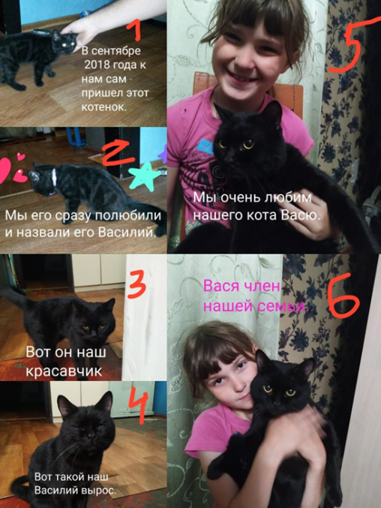
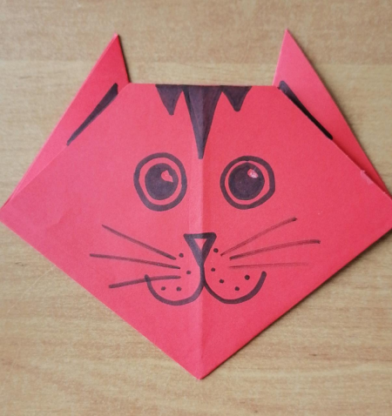
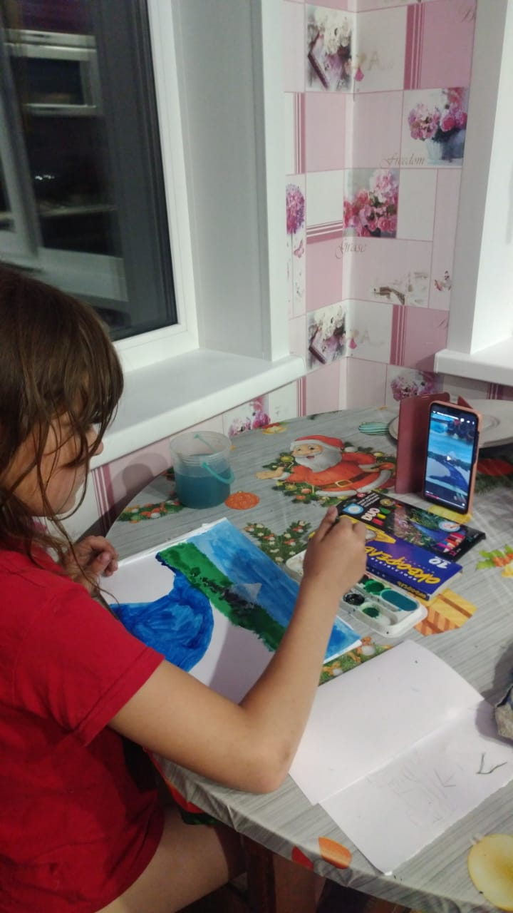
Мастер-класс

